Názov zmluvy:
Zmluva o poskytnutí dotácie na iné športové podujatie č. 68/2018
Zmluvné strany:
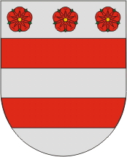 Mesto Prešov, Prešov, Hlavná 2907/73, IČO: 00327646

a
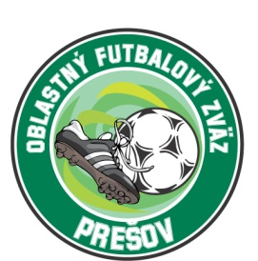Oblastný futbalový zväz, Prešov, Jarková 41, IČO: 31993427
Predmet zmluvy:
Poskytnutie dotácie na pokrytie časti nákladov spojených so zrealizovaným projektom: Jedenástka roka 2018 3b VI.ligy ObFZ Prešov
Hodnota predmetu zmluvy:
382,- €
Dátum a miesto uzatvorenia zmluvy:
24.8.2018

